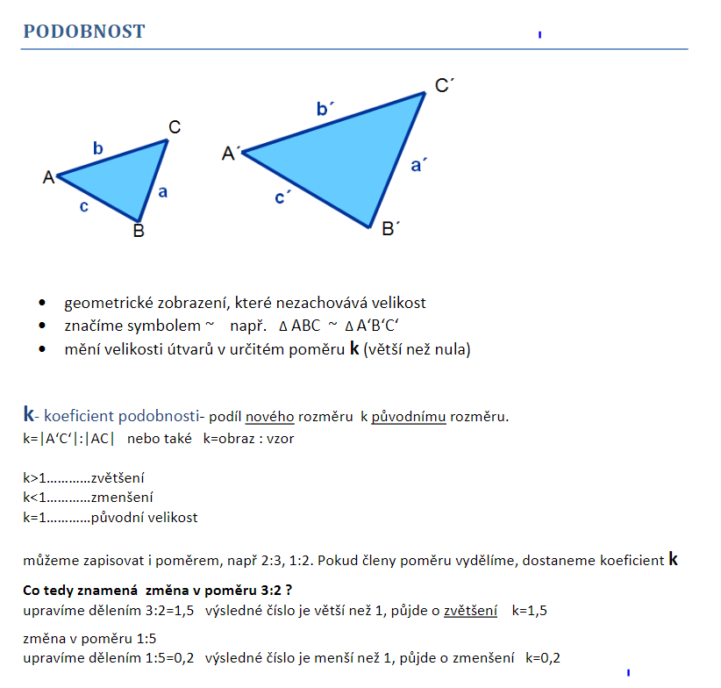
Příklad:
Urči, v jakém poměru jsou délky úseček A´B´a AB, poměr vyjádři v základním tvaru:
$$a) \left|A´B\right|´=3cm, \left|AB\right|=2 cm$$
Řešení: $\left|A´B´\right| : \left|AB\right|=3 :2= \frac{3}{2 }$ to je výsledek a rovnou vyšel v základním tvaru
Podle návodu vypočítej příklady ze Sbírky (ta růžová) str. 89, cv.1

